 |  |  |  |  |  |  | ОДО «Рол-Строй-Индустрия»  Республика Беларусь  г. Гомель, ул. Войсковая, 11  www.empire-pools.ru  элект. empire-pools@mail.ru  Скайп: empire-pools  +7 (900)693-81-77, +375 (44) 769-69-69
п | Вид  чашки | Наименован  продукции | Длина  метр | Ширина  метр | Глубина  Метр/  борт | Цена Economy |  | Цена  LUX | Розничная цена DE LUX
1 | 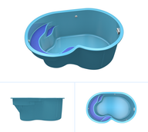 | Сан-Рэмо  9,2 м3 | 4 | 2,5 | 1,5 | 180 000 |  | 250 000 | 290 000
2 | 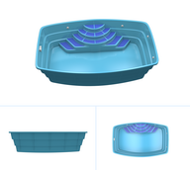 | Малибу  22,5 м3 | 5,15 | 3,15 | 1,5  10 см | 290 000 |  | 350 000 | 406 000
3 | 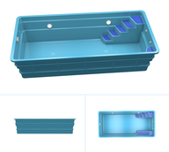 | Мальта  18 м3 | 6,3 | 3 | 1,5 | 325 000 |  | 420 000 | 487 000
4 | 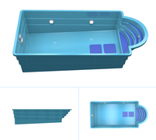 | Флоренция  30 м3 | 7,2 | 3,2 | 1,3/1,75 | 410 000 |  | 490 000 | 569 000
5 | 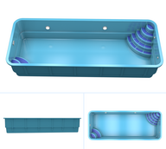 | Люксор  36 м3 | 8,31 | 3,32 | 1,5  9см | 470 000 |  | 590 000 | 685 000
6 | 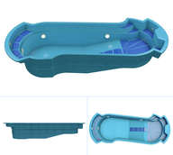 | Рэдиссон  36 м3 | 8,63 | 3,33 | 1,1/1,6  14 см | 595 000 |  | 640 000 | 743 000
7 | 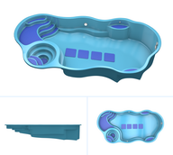 | Континент  90 м3 | 10,7 | 5,50 | 1/1,85 | 1 300 000 |  | 1 400 000 | 1 625 000
8 | 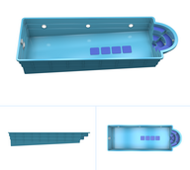 | Хилтон  70 м3 | 11,4 | 4,10 | 1,6 | 1 000 000 |  | 1 100 000 | 1 276 000
9 | 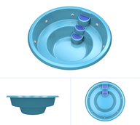 | Спа  1,5 м3 | 2,4 | 2,4 | 0,9 | 95 000 |  | 145 000 | 169 000
10 | 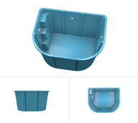 | Купель  3м3 | 1,7 | 1,4 | 1,3 | 70 000 |  | 84 000 | 98 000
11 | 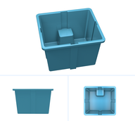 | Бокс для оборудования | 1,27 | 1,17 | 0,9 | 38 000 |  | 42 000 | 49 000
Цвет в прайсе классический: белый и голубой (прайсовая цена)
Цвет 3D + к прайсовой цене 15% только модели LUX и DE LUX
Цвет 4D + к прайсовой цене 20% только модели LUX и DE LUX
Система Termopool 3 см – 10%.
Система Pooldamper – 16 500 рос.руб.
Декор: выделенных ступений + к прайсовой цене 10%
Декор: фриз по периметру бассейна + 10% к прайсовой цене
Декор: русалка на дне чаши + 15%.
Условия для дилера: продать в год минимум 5 бассейнов.

